
Prva nagrada v skupini košatih brkov in brad.

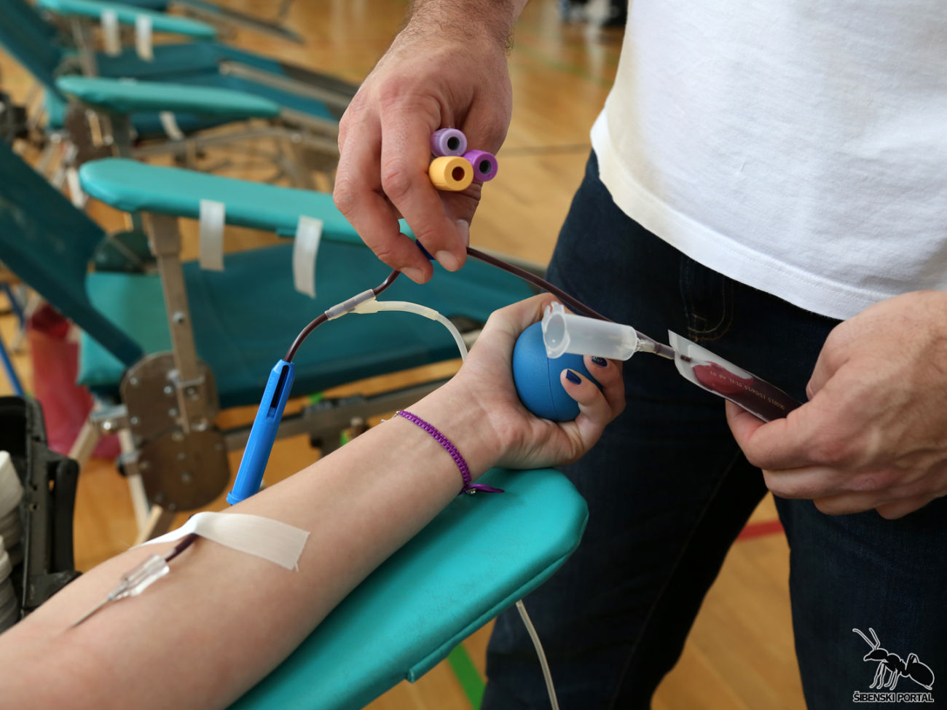
Krvodajalske akcije, ki rešujejo življenja.


Predstavitev poletne kolekcije kopalk v Milanu.

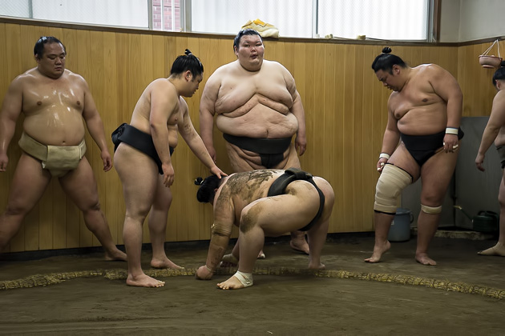
Popularni sumo borci na Japonskem.

